Подведены итоги творческого новогоднего конкурса
«Символ Нового 2020 года».

Лучшие поделки определены путём голосования:
Победителями конкурса «Символ Нового 2020 года» среди обучающихся 1-4 классов стали:
1 место – Лукина Елизавета (4 класс)
2 место – Конюхов Тимофей (2 класс)
3 место – Карсаков Арсений (3 класс)
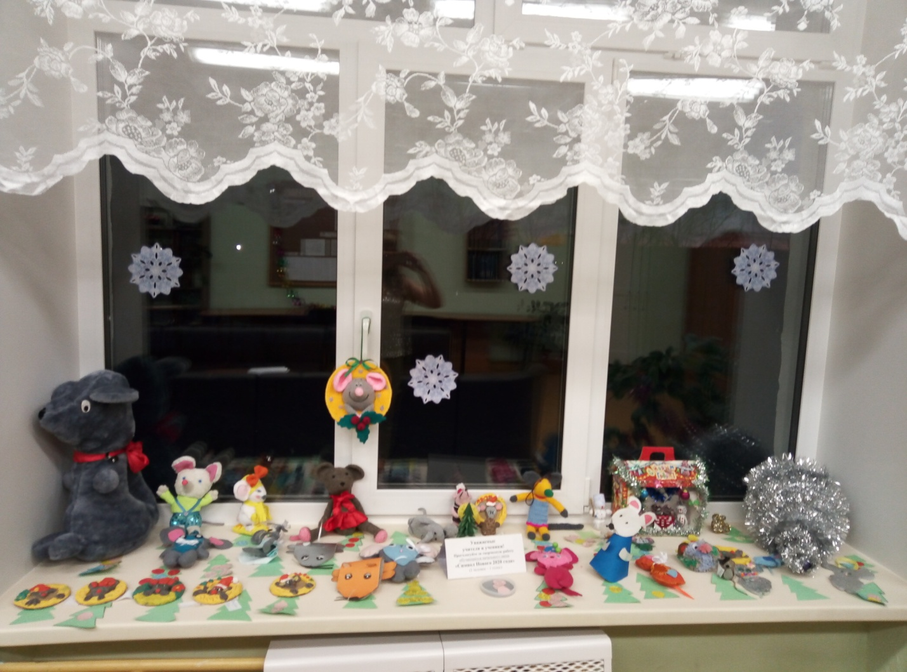
Победителями конкурса «Символ Нового 2020 года» среди обучающихся 5-11 классов стали:
1 место – Аскаров Николай (7 класс)
2 место – Кислова Кристина (5 класс)
3 место – Горяева Светлана (6 класс)
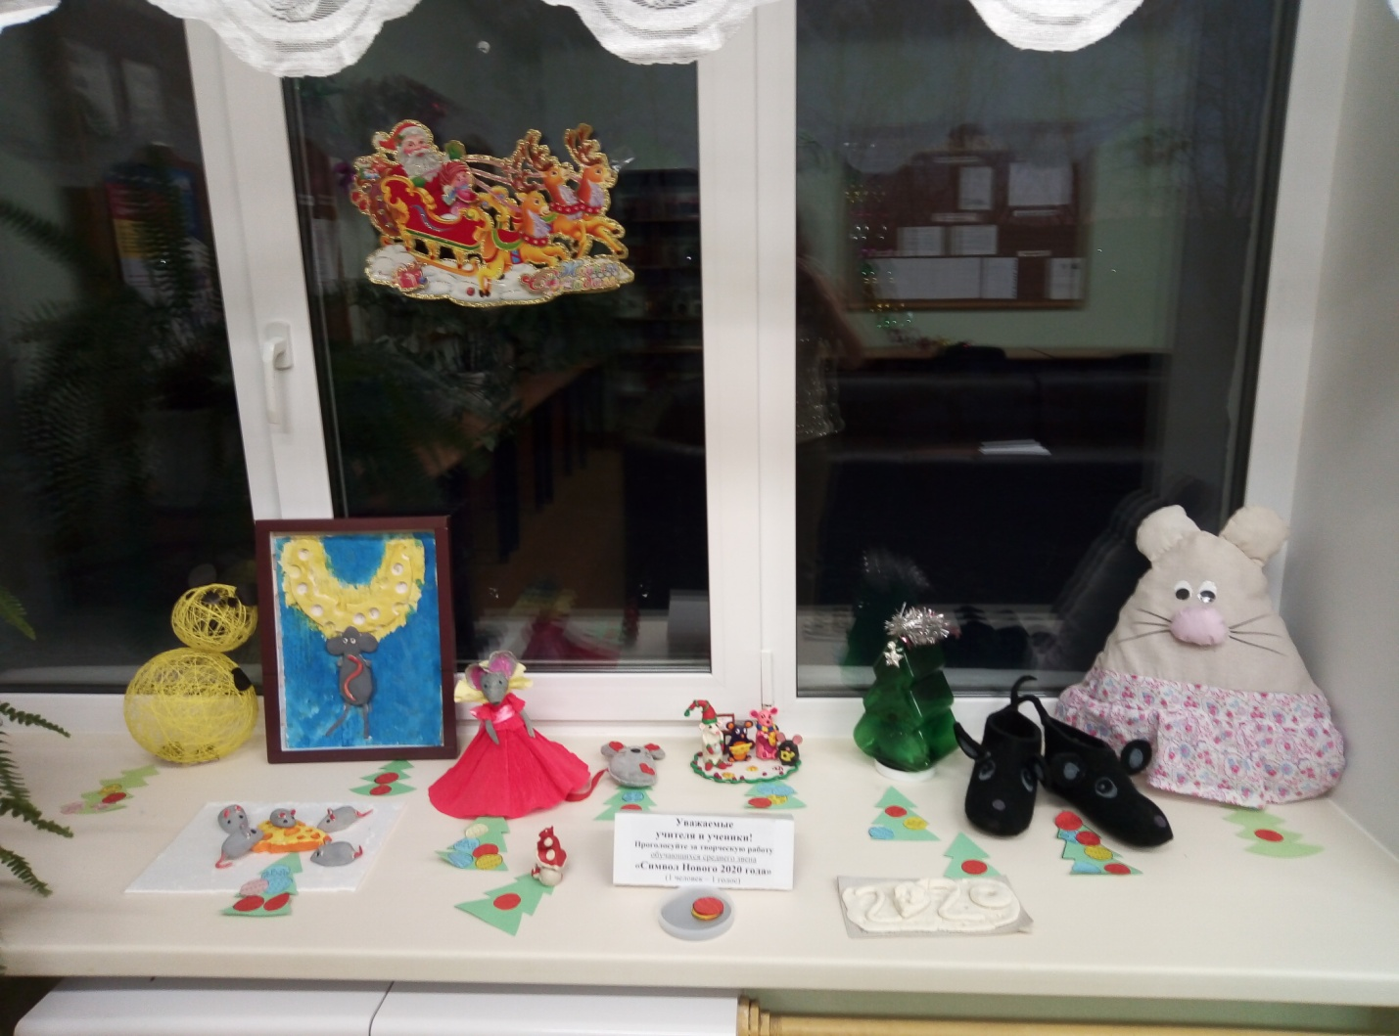
Объявляется благодарность редколлегиям 5, 6, 7 «А», 7 «Б», 8 и 11 классов за выпуск новогодних газет.
